**MENSAJE DE S.E. EL PRESIDENTE DE LA REPÚBLICA CON EL QUE INICIA UN PROYECTO DE LEY QUE crea el “Seguro de Salud Clase Media” a través de una COBERTURA FINANCIERA especial EN LA MODALIDAD DE ATENCIÓN DE “LIBRE ELECCIÓN” DE FONASA.**

SANTIAGO, 22 de mayo de 2019.-

**MENSAJE Nº 066-367/**



**A S.E. EL**

**PRESIDENTE**

**DE LA H.**

**CÁMARA DE**

**DIPUTADOS.**

Honorable Cámara de Diputados:

Tengo el honor de someter a vuestra consideración un proyecto de ley que tiene por objeto modificar el decreto con fuerza de ley Nº 1 de 2005, del Ministerio de Salud, que fija el texto refundido, coordinado y sistematizado del decreto ley N° 2.763, de 1979 y de las leyes N° 18.933 y N° 18.469, para crear el “Seguro de Salud Clase Media” a través de una protección financiera especial en la modalidad de atención de “libre elección” a los afiliados y beneficiarios del régimen de prestaciones de salud pertenecientes a los grupos B), C) y D), del Fondo Nacional de Salud, respecto de las intervenciones quirúrgicas y tratamiento de enfermedades que indica.

1. **ANTECEDENTES**

El ejercicio del derecho constitucional a la protección de la salud comprende el libre e igualitario acceso a las acciones de promoción, protección y recuperación de la salud, y a aquéllas que estén destinadas a la rehabilitación del individuo, así como la libertad de elegir el sistema de salud estatal o privado al cual cada persona desee acogerse.

Por otro lado, la protección de la salud se ha convertido en motivo de una preocupación ciudadana creciente y sostenida, unida a expectativas por acceder a mayores y mejores prestaciones en este ámbito.

En lo que se refiere a las prestaciones de salud del sistema público de atención, la legislación actual considera que se provea a través de dos modalidades:

a) La Modalidad de Atención Institucional (MAI) que es desarrollada en los establecimientos de salud pertenecientes a la Red Asistencial de cada Servicio de Salud del país, y los establecimientos de salud de carácter experimental, así como aquellos establecimientos del sector privado que presten servicios al sistema, previo convenio, y

b) La Modalidad de Atención de Libre Elección (MLE), otorgada por profesionales y establecimientos o entidades asistenciales de salud que mantienen convenios con el Fondo Nacional de Salud (“Fonasa”).

Hoy, Fonasa entrega cobertura a más de 14 millones de personas, de las cuales casi un 24% de ellas son personas carentes de recursos para cotizar en salud y están inscritas en el llamado “Grupo A”. Este Grupo A, solo tiene acceso a la Modalidad de Atención Institucional.

Por su parte, las personas afiliadas a Fonasa que pertenecen a los Grupos B, C, y D, tienen acceso a la Modalidad de Libre Elección.

En la Modalidad de Atención Institucional, los grupos de más alto ingreso “C” y “D” tienen que pagar un equivalente al 10% y al 20%, respectivamente, del valor del arancel de la prestación en el prestador público.

En la Modalidad de Libre Elección, el valor de copago es igual para cualquiera que pertenezca a los tramos “B”, “C”, y “D”, y depende de cada prestación.

Esta Modalidad de Libre Elección, se ve fuertemente limitada por la escasa cobertura financiera que otorga en algunas materias. Más aún, tratándose de hospitalizaciones e intervenciones quirúrgicas hay casos en los que existen valores superiores al arancel cuya diferencia debe ser cubierta íntegramente por el afiliado.

En efecto, de acuerdo a la información de Fonasa, la cobertura efectiva, en el año 2018 para prestaciones como “día cama” en Modalidad de Libre Elección, es de entre 2% y 5%, a pesar de tener una cobertura referencial sobre el arancel de un 50%. Esto ocurre porque la cobertura en Libre Elección se calcula sobre un arancel de referencia, que en el caso de ítems como insumos médicos, día cama, y derecho de pabellón, por ser cuentas “excedibles” (es decir, que el prestador no se obliga a respetar el arancel), muchas veces no refleja el costo real de la prestación, produciendo un gasto de bolsillo adicional para los beneficiarios de Fonasa.

Esta situación afecta fundamentalmente a la clase media. Las personas que podrán hacer uso de esta Modalidad de Atención corresponden a un total de 10.714.789 personas beneficiarias de Fonasa, a diciembre de 2018.

La clase media en nuestro país enfrenta dificultades que pueden poner en riesgo sus avances e incluso hacerla retroceder a la pobreza, lo que genera fuertes temores respecto a ciertas contingencias y momentos de la vida adversos. Esto se acrecienta debido a que normalmente quedan fuera de la protección y los beneficios sociales del Estado, puesto que superan los umbrales definidos para acceder a éstos.

El acceso a la salud exige que los ciudadanos puedan disponer de prestaciones que les permitan restituir y rehabilitar su salud cuando sea requerido, sin que ello se transforme en un evento catastrófico desde el punto de vista financiero para los hogares.

En Chile, a pesar de que el 97% de la población declara estar cubierta por algún esquema previsional de salud y casi el 80% de ellos está en Fonasa, 2 de cada 3 personas declaran que les preocupa porque no saben si podrán pagar la atención que necesiten ante una enfermedad grave[1].

Actualmente, nuestro Gobierno está comprometido con las políticas sociales y el avance en los modelos de cobertura y accesibilidad garantizados, especialmente tratándose de la protección de eventos catastróficos con gran impacto económico, como son las enfermedades o problemas de salud para la clase media. Por ello, es que presento este proyecto de ley que crea un “Seguro de Salud Clase Media”, que pueda estar disponible tanto en la red pública, como en la red privada de prestadores en convenio, y de esta manera avanzar en la ampliación del acceso a la clase media en Fonasa, permitiendo que las personas tengan más opciones de atención de salud, e incorporando certeza en cuanto al gasto máximo de bolsillo que una situación catastrófica como ésta le pueda producir.

Esta iniciativa legal forma parte de un programa de protección para la clase media, denominado “Clase Media Protegida”, y que contempla varias iniciativas para proteger a la clase media ante eventos adversos como el desempleo, las enfermedades más graves, el costo de la educación superior, la longevidad y la dependencia física, el acceso a una vivienda, y los delitos violentos.

Para ello es necesario fortalecer las atribuciones legales de Fonasa para crear coberturas y protecciones adicionales.

**II. OBJETIVO DEL PROYECTO**

La propuesta sometida a vuestra consideración tiene la finalidad de dar acceso a los afiliados del régimen público de salud a una cobertura financiera especial, mediante la cual se logre la resolución integral de un problema de salud con certeza en el gasto máximo de bolsillo gracias al establecimiento de un gasto máximo anual por beneficiario.

Este gasto máximo anual está en concordancia con lo establecido como “umbral nacional de costo anual” en la ley N° 20.850, conocida como “ley Ricarte Soto”, para determinar si un diagnóstico o un tratamiento es de alto costo.

Estas prestaciones serán otorgadas en la Modalidad de Libre Elección a través de una red de prestadores preferentes, públicos y privados, en convenio para estos fines, lo cual permitirá a Fonasa convenir precios con estos prestadores mediante mecanismos de transferencia de riesgo compartido como son, por ejemplo, los Grupos Relacionados a Diagnóstico (GRD).

Estará disponible para todos los afiliados del sistema público de salud que enteran cotizaciones a Fonasa para el financiamiento de las prestaciones de salud que ellos y sus beneficiarios requieren.

**III. CONTENIDO DEL PROYECTO**

El proyecto cuenta con un artículo único permanente y cuatro artículos transitorios.

El artículo único, busca incorporar un artículo 143 bis al articulado permanente del decreto con fuerza de ley N° 1 de 2005, del Ministerio de Salud, que fija el texto refundido, coordinado y sistematizado del decreto ley N° 2.763, de 1979 y de las leyes N° 18.933 y N° 18.469, para hacer posible el otorgamiento de una cobertura financiera especial, denominada “Seguro de Salud Clase Media”, para intervenciones quirúrgicas y tratamiento de enfermedades que se determinen mediante resolución del Fondo Nacional de Salud.

Las intervenciones y tratamientos, que tendrán esta cobertura financiera especial, incluyen el conjunto de prestaciones necesarias e indispensables para la resolución integral del problema de salud cubierto, tales como, medicamentos e insumos hospitalarios, honorarios médicos, hospitalizaciones, y las complicaciones post hospitalarias hasta 30 días posteriores a la cirugía, de acuerdo a la indicación médica respectiva.

El Fondo Nacional de Salud propondrá, conjuntamente con la formulación presupuestaria anual, el listado de intervenciones y tratamientos a financiar con el “Seguro de Salud Clase Media”, con un informe relativo a su impacto fiscal.

Una vez aprobada la Ley de Presupuestos del Sector Público, el Fondo Nacional de Salud dictará una resolución, visada por la Dirección de Presupuestos, que establecerá el listado de intervenciones y tratamientos que comprenderá dicho seguro.

Existirá una red preferente para el otorgamiento de estas intervenciones y tratamientos, la que estará constituida por aquellos prestadores, públicos o privados, que suscriban un convenio con Fonasa, para cada una de las intervenciones y tratamientos.

Podrán hacer uso de la cobertura de este seguro, los afiliados que hayan enterado al menos seis cotizaciones dentro de los doce meses anteriores a su activación, y los beneficiarios que de él dependan.

Cada intervención y tratamiento será financiado en conjunto entre el Fondo Nacional de Salud y el afiliado. El monto hasta el cual el afiliado soportará será el equivalente al 40% del total de los ingresos anuales del grupo familiar, constituido para estos efectos por el afiliado y los beneficiarios que de él dependan, dividido por el número total de sus integrantes.

Se establece también que en ningún caso el monto que soportará el afiliado podrá ser inferior al 40% de 12 veces el ingreso mínimo mensual vigente a la fecha de la activación.

Asimismo, se establece un gasto máximo anual por beneficiario.

Los ingresos anuales del grupo familiar se determinarán de acuerdo a la información que proporcione el Ministerio de Desarrollo Social y Familia.

Finalmente, el artículo único del proyecto establece que, para el financiamiento de la retribución de cargo del afiliado en este seguro, no serán aplicables las normas sobre otorgamiento de préstamos establecido en el artículo 162 del decreto con fuerza de ley N° 1, de 2005, del Ministerio de Salud.

Para los efectos señalados anteriormente, existirán dos reglamentos: el primero, que regula el procedimiento para determinar el ingreso anual del grupo familiar, el que será emitido por el Ministerio de Salud y suscrito también por el Ministro de Desarrollo Social y Familia y el Ministro de Hacienda; y el segundo, dictado por el Ministerio de Salud, a proposición de Fonasa, el que también será suscrito por el Ministro de Hacienda, que regulará los mecanismos y requisitos para activar esta cobertura, y las demás disposiciones necesarias para otorgarlas.

El artículo primero transitorio del proyecto establece la norma de vigencia, señalando que la ley comenzará a regir el primer día del cuarto mes siguiente al que se publique en el Diario Oficial el último de los reglamentos a que se hacen referencia en los incisos noveno y décimo del artículo 143 bis que por esta ley se incorpora al decreto con fuerza de ley N° 1, de 2005, del Ministerio de Salud.

El artículo segundo transitorio, establece que los referidos reglamentos deberán dictarse dentro de los 90 días siguientes a la publicación de la ley en el Diario Oficial. El Fondo Nacional de Salud deberá enviar al Ministerio de Hacienda la propuesta de dichos reglamentos, para la revisión de este último, en un plazo no superior a los 30 días siguientes a la publicación de la ley. El Ministerio de Hacienda tendrá un plazo de 20 días para realizar sus observaciones, debiendo remitir estas al Fondo Nacional de Salud y al Ministerio de Salud, el cual deberá finalizar la tramitación de los reglamentos.

La tercera norma transitoria establece que, durante el primer año de vigencia de esta ley, la resolución del Fondo Nacional de Salud sólo incluirá un grupo de intervenciones quirúrgicas programables.

El artículo cuarto transitorio, establece que el mayor gasto fiscal que represente la aplicación de esta ley, durante el primer año de su entrada en vigencia, se financiará con cargo a los recursos que se contemplen en el presupuesto del Fondo Nacional de Salud. No obstante lo anterior, el Ministerio de Hacienda, con cargo a la partida presupuestaria Tesoro Público, podrá suplementar dicho presupuesto en la parte del gasto que no pudiere financiar con dichos recursos. Para los años siguientes, el mayor gasto será financiado de acuerdo a lo que disponga la respectiva Ley de Presupuestos del Sector Público.

En mérito a lo expuesto, tengo el honor de someter a vuestra consideración, el siguiente

**PROYECTO DE LEY:**

“**ARTICULO ÚNICO**. - Incorpórase el siguiente artículo 143 bis, nuevo, en el decreto con fuerza de ley Nº 1 de 2005, del Ministerio de Salud, que fija el texto refundido, coordinado y sistematizado del decreto ley N° 2.763, de 1979 y de las leyes N°18.933 y N° 18.469, del siguiente tenor:

“**Artículo 143 bis.** Establécese, en la Modalidad de Libre Elección, una cobertura financiera especial, que se denominará “Seguro de Salud Clase Media”, para intervenciones quirúrgicas y tratamiento de enfermedades.

Dichas intervenciones y tratamientos, incluyen el conjunto de prestaciones necesarias e indispensables para la resolución integral del problema de salud cubierto, tales como, medicamentos e insumos hospitalarios, honorarios médicos, hospitalizaciones, atenciones post hospitalarias y complicaciones post operatorias hasta 30 días posteriores a la cirugía, de acuerdo a la indicación médica respectiva.

El Fondo Nacional de Salud propondrá, conjuntamente con la formulación presupuestaria anual, el listado de intervenciones y tratamientos a financiarse con el seguro, acompañado de un informe relativo a su impacto fiscal.

Una vez aprobada la Ley de Presupuestos del Sector Público de cada año, el Fondo Nacional de Salud dictará una resolución, visada por la Dirección de Presupuestos, que establecerá el listado de intervenciones y tratamientos que comprenderá dicho seguro.

Para el otorgamiento de cada una de las intervenciones y tratamientos a que se refiere el inciso segundo, el Fondo Nacional de Salud suscribirá convenios, o anexos a los convenios ya establecidos, con prestadores públicos o privados que otorgarán soluciones a dichos problemas de salud y que pasarán a ser parte de una red preferente.

Podrán hacer uso de la cobertura de este seguro, los afiliados que se encuentren en los tramos B, C, o D, y que hayan enterado al menos seis cotizaciones en los doce meses anteriores al mes de su activación, y los beneficiarios que de él dependan.

Estas intervenciones y tratamientos que comprenderá el seguro serán financiadas en conjunto entre el Fondo Nacional de Salud y el afiliado de la siguiente forma:

1. El monto hasta el cual el afiliado soportará los gastos generados en cada intervención o tratamiento de enfermedad cubierta, será el equivalente al cuarenta por ciento del total de los ingresos anuales del grupo familiar dividido por el número total de beneficiarios integrantes de dicho grupo, constituido por el afiliado y los beneficiarios que de él dependen.
2. En ningún caso el monto que soportará el afiliado, al que se refiere el numeral 1 anterior, podrá ser inferior al cuarenta por ciento de 12 veces el ingreso mínimo mensual vigente a la fecha de la activación.
3. Por sobre el monto a que se refiere el numeral 1, los gastos asociados a cada una de las intervenciones y tratamientos cubiertas, serán de cargo íntegro del Fondo Nacional de Salud.
4. Se establece un “Gasto Máximo anual por Beneficiario” que deberá soportar el afiliado, en caso de existir más de una intervención o tratamiento en el período comprendido entre el 1 de enero y el 31 de diciembre del año respectivo, y que corresponderá al cuarenta por ciento del total de los ingresos anuales del grupo familiar dividido por el número total de beneficiarios integrantes de dicho grupo, constituido por el afiliado y los beneficiarios que de él dependen. Este Gasto Máximo anual por Beneficiario no podrá ser inferior al cuarenta por ciento de 12 ingresos mínimos mensuales.

Para el financiamiento de la retribución de cargo del afiliado en este seguro, no serán aplicables las normas sobre otorgamiento de préstamos establecido en el artículo 162 de la presente ley.

El cálculo del ingreso anual del grupo familiar se determinará de acuerdo a la información de ingresos que proporcione el Ministerio de Desarrollo Social y Familia, y será regulado en un reglamento del Ministerio de Salud, el que será suscrito además por el Ministro de Desarrollo Social y Familia, y el Ministro de Hacienda, a propuesta del Fondo Nacional de Salud.

Un reglamento dictado por el Ministerio de Salud, a proposición del Fondo, el que también será suscrito por el Ministro de Hacienda, regulará los mecanismos y requisitos para activar esta cobertura, y las demás disposiciones necesarias para otorgarlas.

En el evento que el afiliado no efectúe la activación del seguro o que opte porque las prestaciones le sean otorgadas por una entidad que no esté comprendida dentro de la red preferente asociada a la intervención o tratamiento cubierto, se aplicará lo establecido en el artículo 143.”.

**DISPOSICIONES TRANSITORIAS**

**ARTÍCULO PRIMERO TRANSITORIO**.- La presente ley comenzará a regir el primer día del cuarto mes siguiente al que se publique en el Diario Oficial el último de los reglamentos a que se hacen referencia en los incisos noveno y décimo del artículo 143 bis que por esta ley se incorpora al decreto con fuerza de ley N° 1, de 2005, del Ministerio de Salud.

**ARTÍCULO SEGUNDO TRANSITORIO**.- Los reglamentos a que se hacen referencia en los incisos noveno y décimo del artículo 143 bis, incorporado por esta ley al decreto con fuerza de ley N° 1, de 2005, del Ministerio de Salud, deberán dictarse dentro de los 90 días siguientes a su publicación en el Diario Oficial. El Fondo Nacional de Salud deberá enviar al Ministerio de Hacienda las propuestas de dichos reglamentos, para la revisión de este último, en un plazo no superior a los 30 días siguientes a la publicación de esta ley. El Ministerio de Hacienda tendrá un plazo máximo de 20 días para enviar sus observaciones al Fondo Nacional de Salud y al Ministerio de Salud, para su posterior tramitación.

**ARTÍCULO TERCERO TRANSITORIO.-** Durante el primer año de vigencia de esta ley, la resolución del Fondo Nacional de Salud, a que se refiere el inciso cuarto del artículo 143 bis, que por esta ley se incorpora, visada por la Dirección de Presupuestos, sólo incluirá un grupo de intervenciones quirúrgicas programables. Esta resolución deberá dictarse dentro de los 30 días siguientes a la entrada en vigencia de la presente ley.

**ARTÍCULO CUARTO TRANSITORIO.-** El mayor gasto fiscal que represente la aplicación de esta ley, durante el primer año de su entrada en vigencia, se financiará con cargo a los recursos que se contemplen en el presupuesto del Fondo Nacional de Salud. No obstante lo anterior, el Ministerio de Hacienda, con cargo a la partida presupuestaria Tesoro Público, podrá suplementar dicho presupuesto en la parte del gasto que no pudiere financiar con dichos recursos. Para los años siguientes, el mayor gasto será financiado de acuerdo a lo que disponga la respectiva Ley de Presupuestos del Sector Público.”.

Dios guarde a V.E.,

**SEBASTIÁN PIÑERA ECHENIQUE**

Presidente de la República

**FELIPE LARRAÍN BASCUÑÁN**

Ministro de Hacienda

**ALFREDO MORENO CHARME**

Ministro de Desarrollo Social

y Familia

**EMILIO SANTELICES CUEVAS**

Ministro de Salud

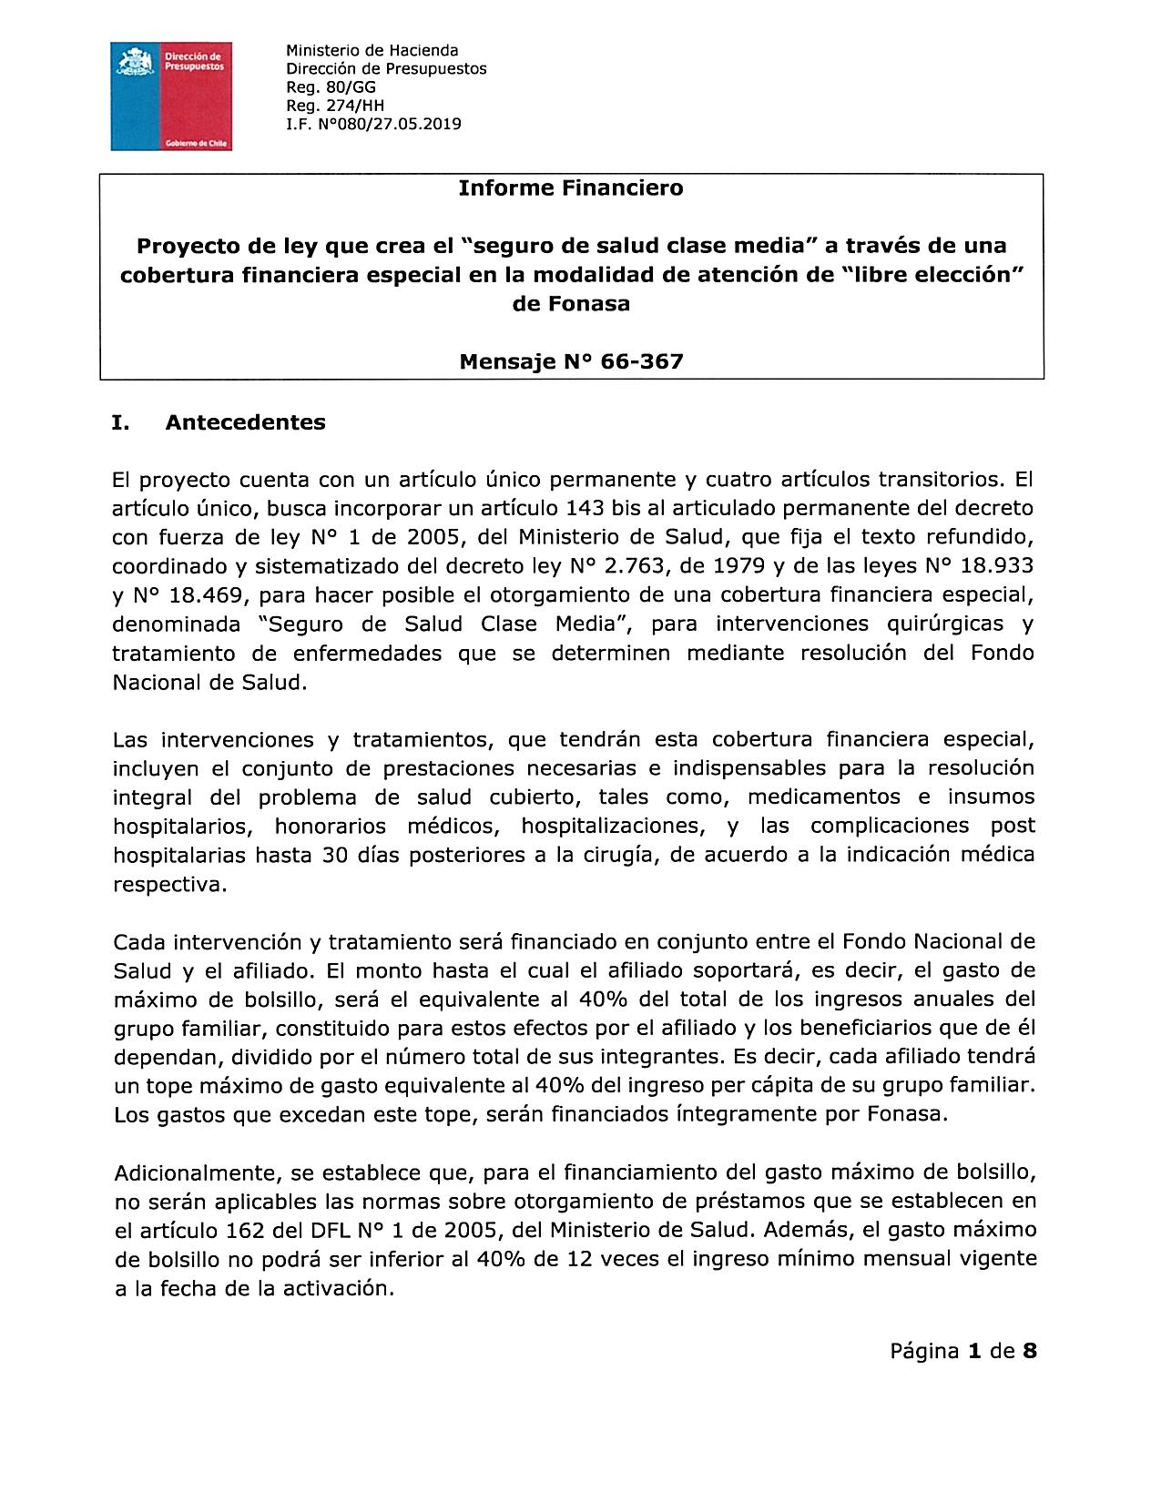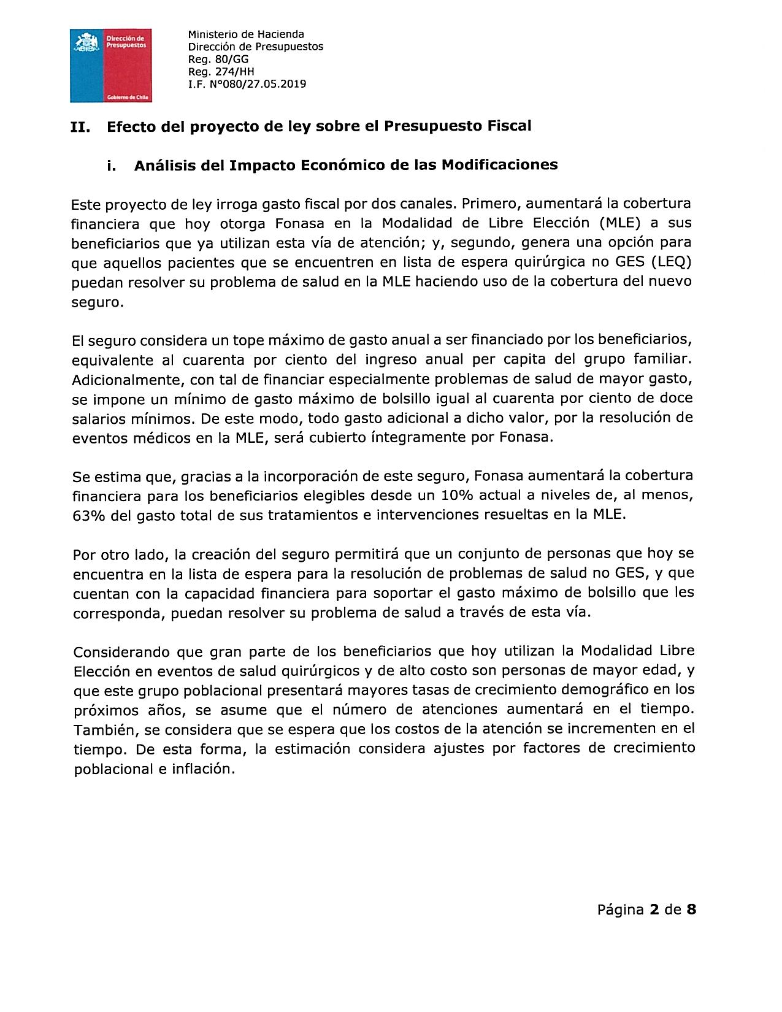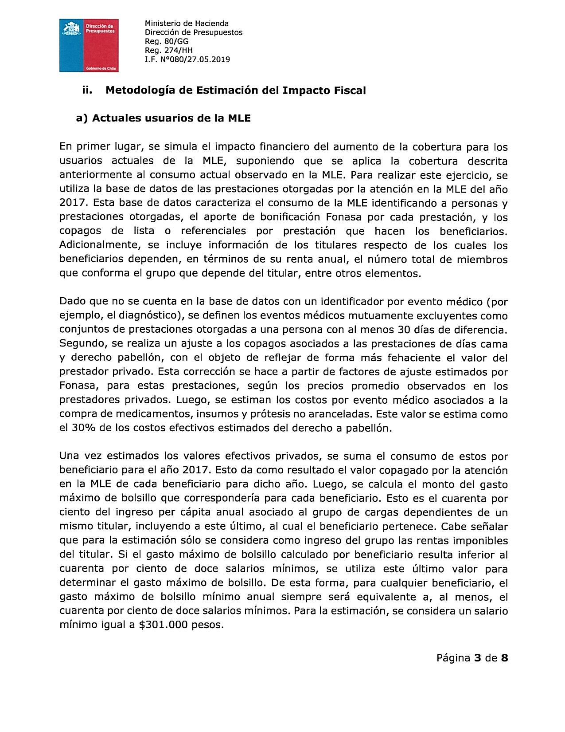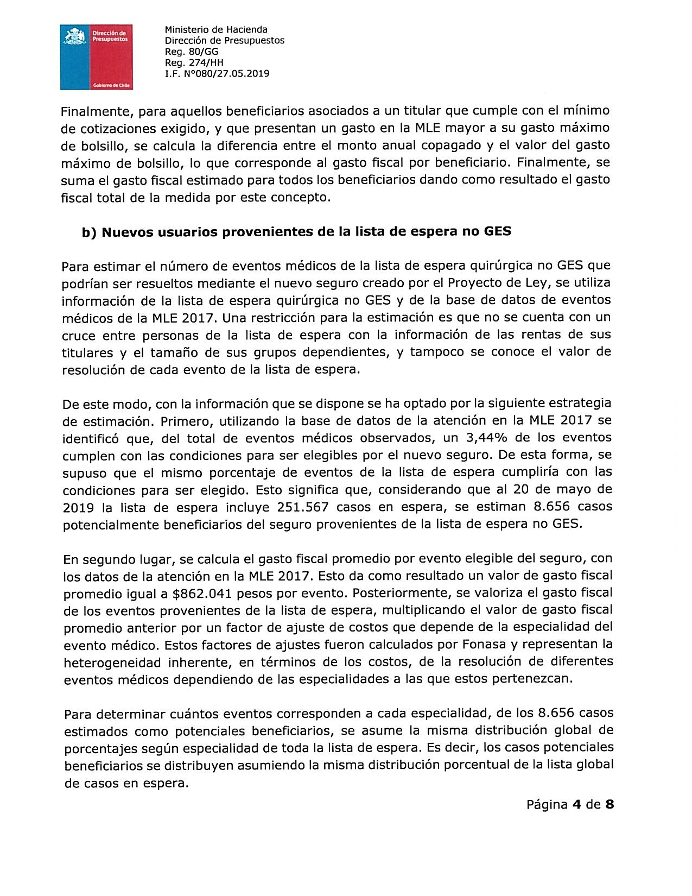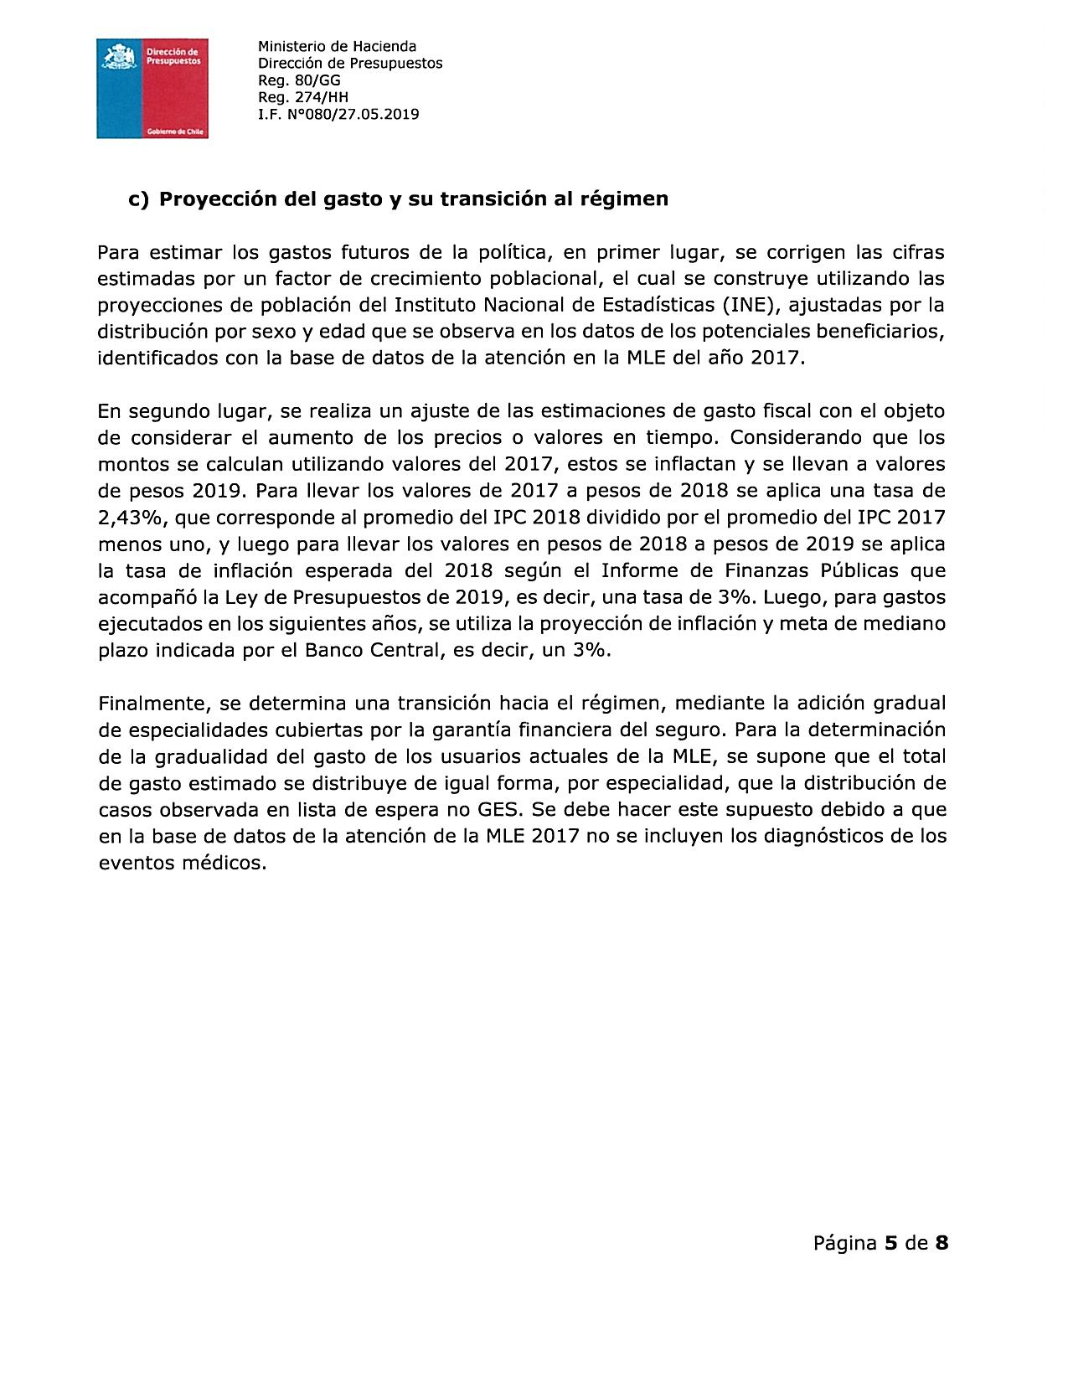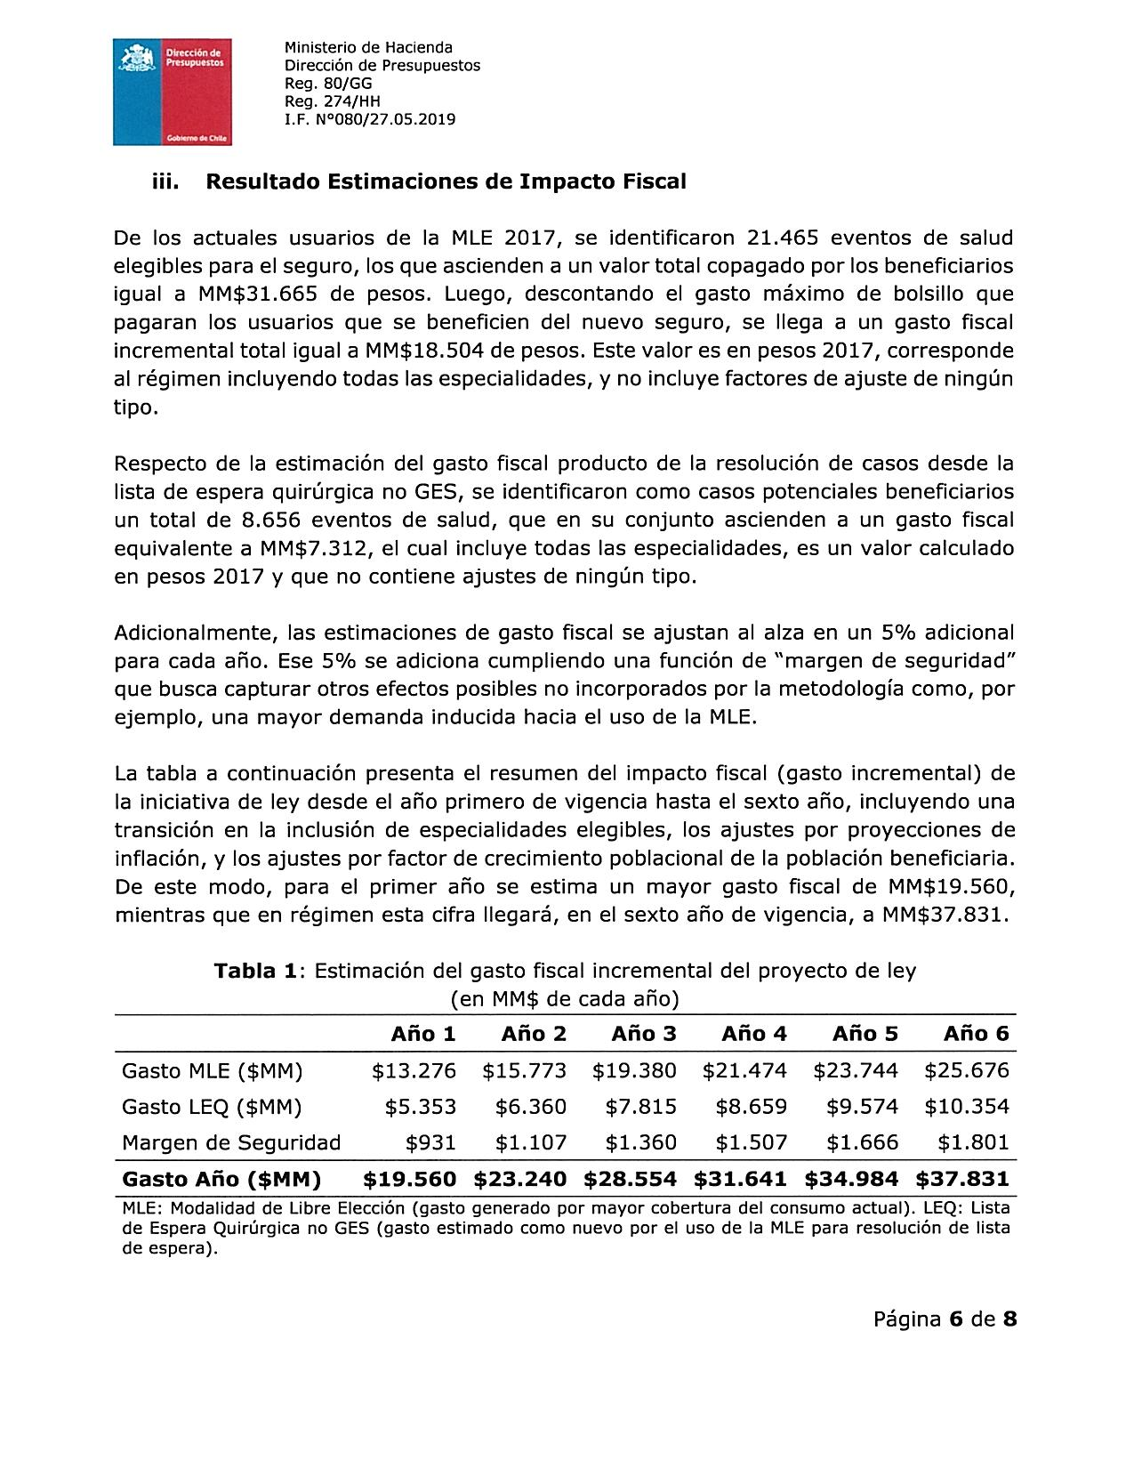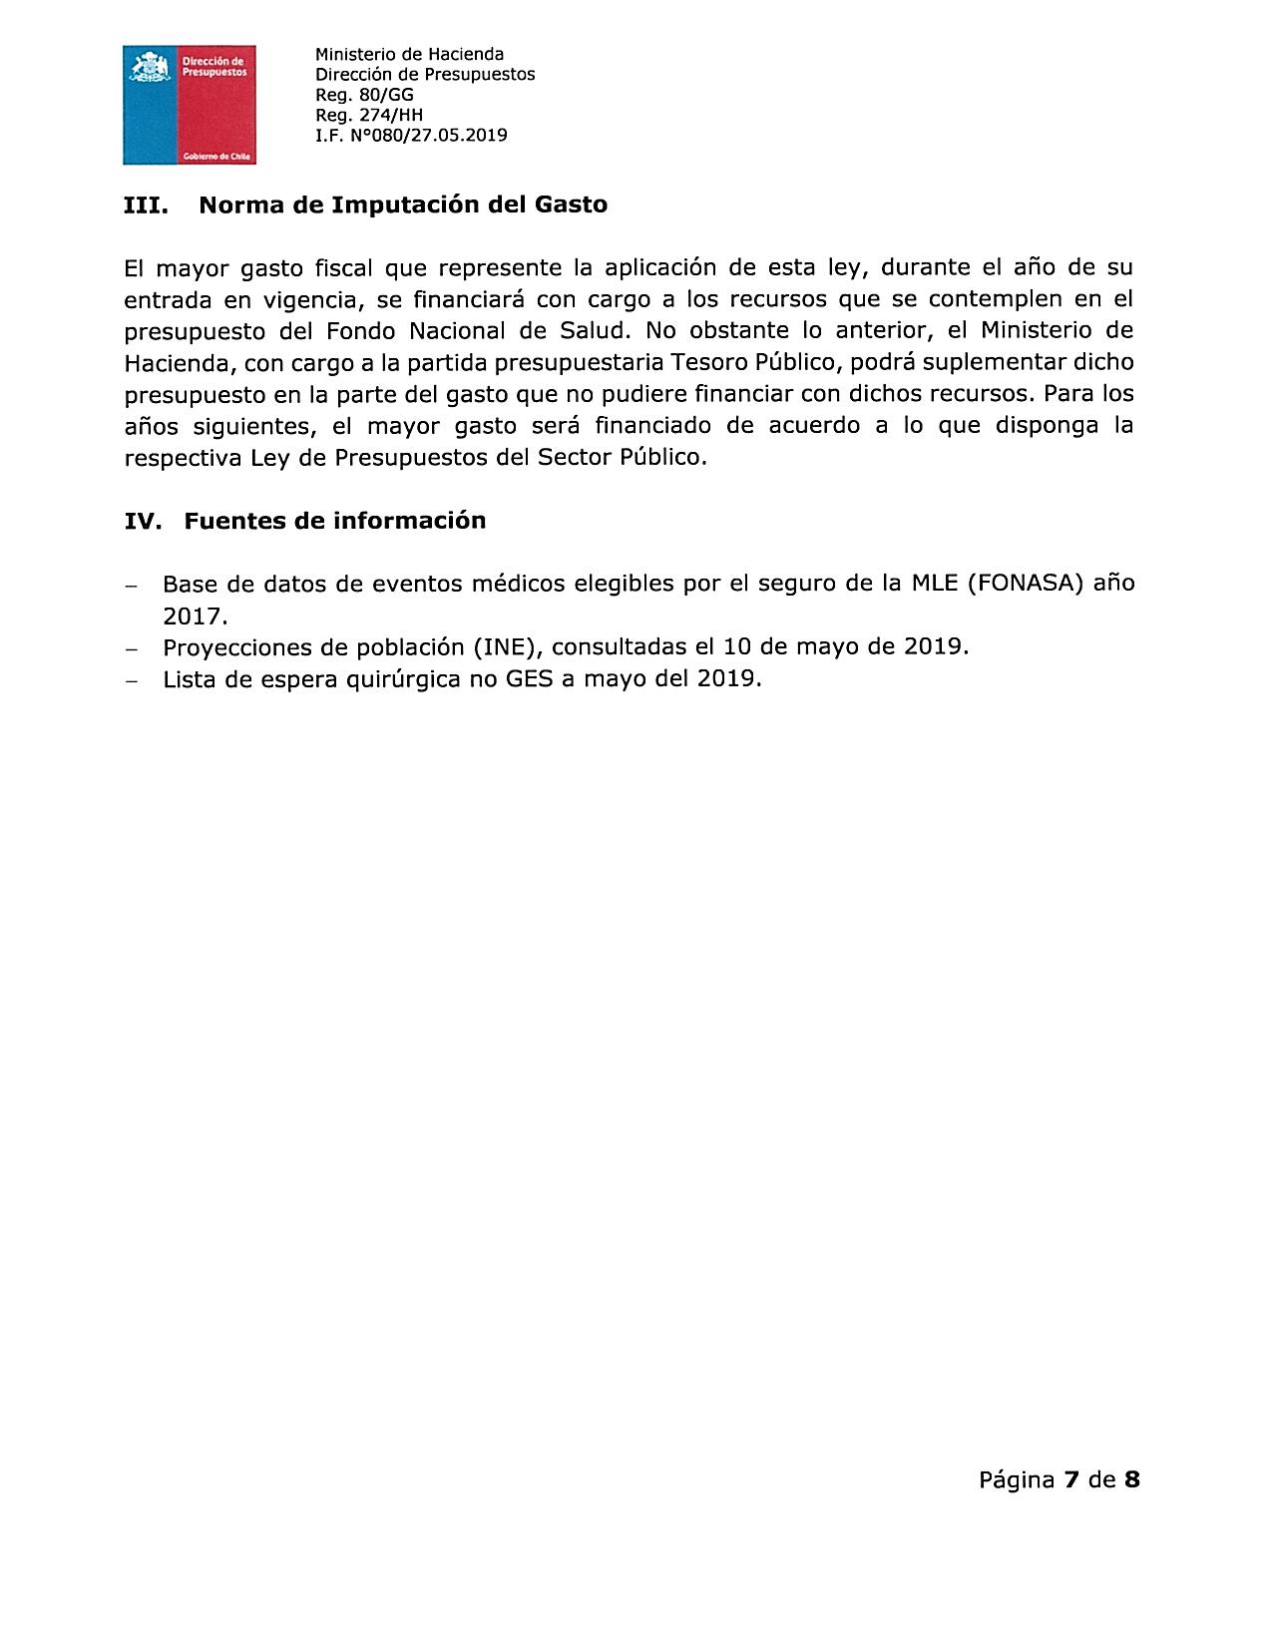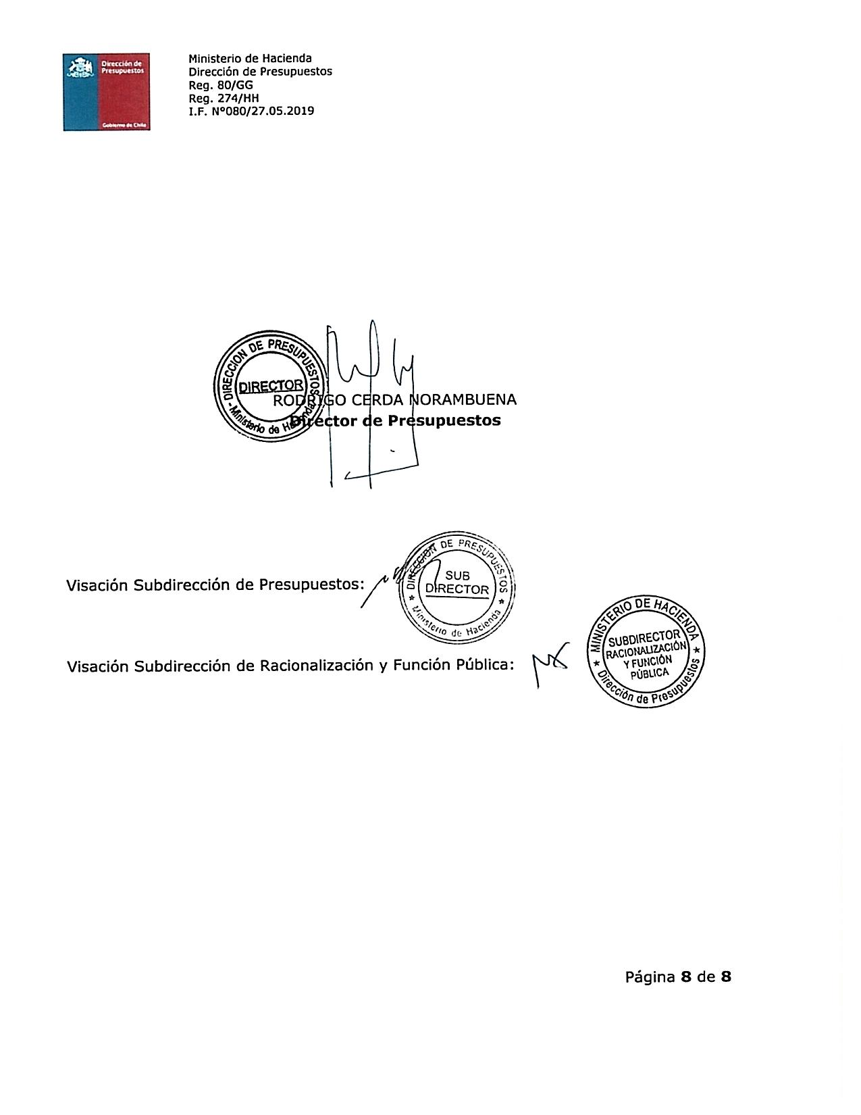

1. Encuesta Espacio Público – Ipsos 2018, marzo 2019, “Chilenas y Chilenos Hoy frente a la educación y salud”.